护理中心建设

## 一、版本描述

|  |  |  |  |
| --- | --- | --- | --- |
| 版本 | 修改内容 | 负责人 | 修改日期 |
| 1.0 | 1.0功能 | 郭子豪 | 2024 08 01 |

## 二、功能清单

暂查看功能清单列表

## 三、需求描述

### 1.门诊护理管理端

#### 1.1登录功能

##### 1.1.1功能画面descript

##### 1.1.2功能描述

1.入口：系统登录入口，需获得地址方可进入。

2.功能：用户使用账号+密码的方式登录；

##### 1.1.3特殊要求

1. **安全验证：**进入页面需进行图形安全验证，验证通过方可进行登录操作。
2. **多次输入错误密码限制**：24小时内，连续输入错误密码5次，锁定次账号24小时内不可再登录。
3. **Q&A：**静态文本信息，用户登录遇上问题时使用的帮助文档；

#### 1.2首页

##### 1.2.1功能画面

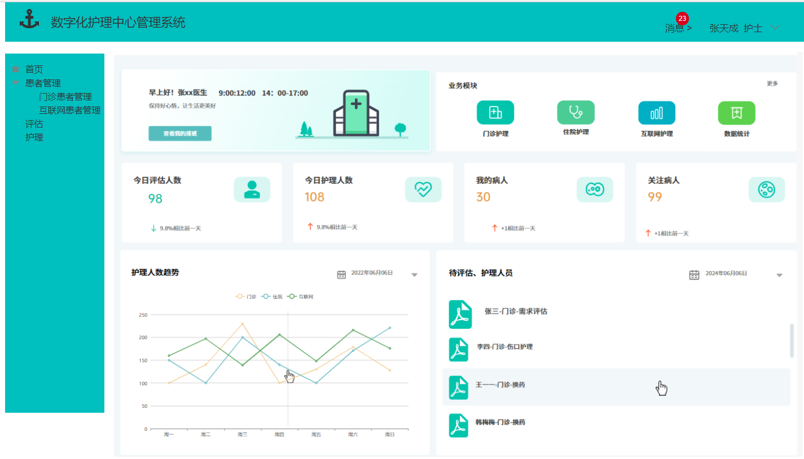

##### 1.2.2功能描述

1. 入口：登录后进入首页
2. 功能：，页面包含各业务板块入口，登录者个人数据展示，登录这个人待评估患者列表，登录这的排班等个性信息。

##### 1.2.3特殊要求

**个性化：**首页信息根据登录者身份获取，不同的登录者所见内容不同，体现在两个方面：

1. 板块功能不同：医生和护士的板块内容不同；门诊，住院，病房的板块内容不同，需区别对待；
2. 数据不同：都是护士登录则板块都相同，但数据不同，A护士看见A护士自己的数据；B护士看见B护士子的数据。

#### 1.3门诊患者管理列表页

##### 1.3.1功能画面

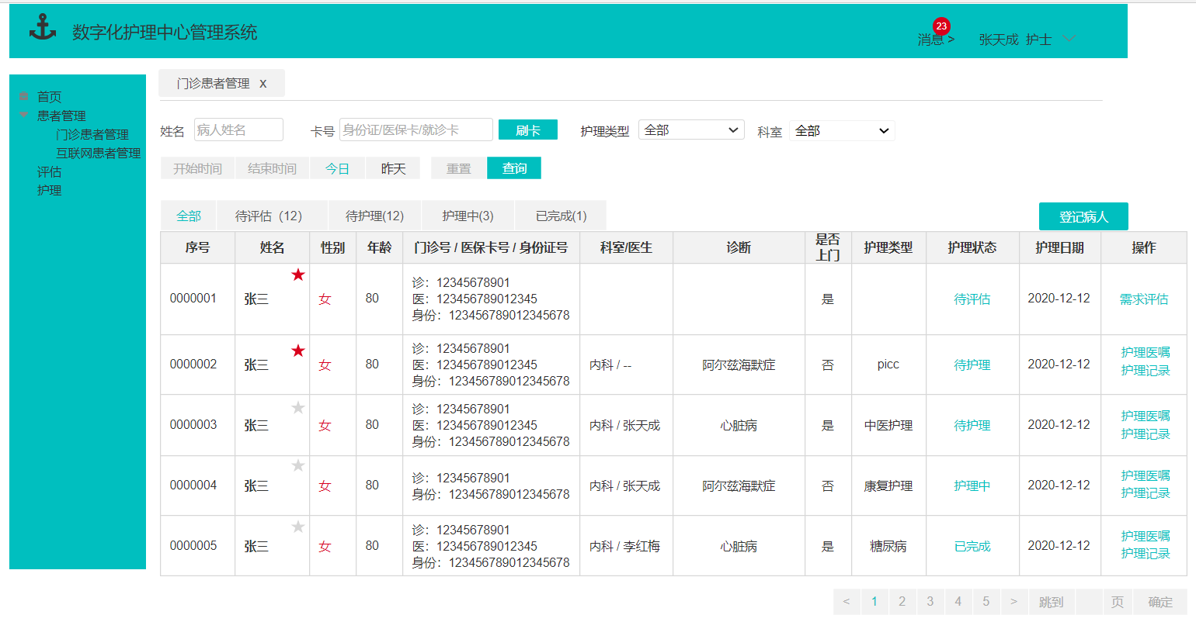

##### 1.3.2功能描述

1. 入口：（1）首页的门诊护理业务模块；（2）侧边导航栏：患者管理/门诊患者管理
2. 功能：
   1. 查询和检索门诊患者信息，展示患者基本信息，具体内容见图。
   2. 患者数据来源：（1）本系统患者数据表；（2）对接的his系统的患者数据表；
   3. 登记病人入口；
   4. 护理医嘱入口；
   5. 护理记录入口；
   6. 排序：护理时间降序排列；
   7. 分页：10条1页；

##### 1.4.3特殊要求

**刷卡查询**：包含刷身份证，医保卡，社保卡，就诊卡等；

**关注患者功能：**点击“星”切换是否关注病人；

#### 1.4 登记病人

##### 1.4.1功能画面

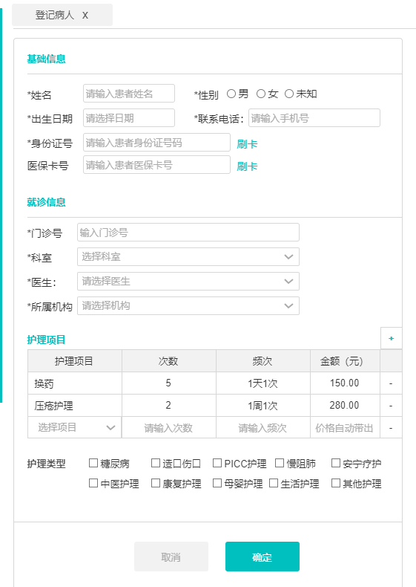

##### 1.4.2功能描述

1. 入口：门诊患者管理列表：登记病人
2. 功能：登记病人基本信息，就诊信息，护理信息。在系统中新建一个患者。

##### 1.4.3特殊要求

1. 所属机构，自动带出本院名称。
2. 电话号码，身份证号码，医保卡，社保卡，就诊卡做正则限制，输入不合理提示错误。
3. 如对接了his系统，需同步信息到his系统，具体情况根据对接的院际情况处理。

#### 1.5 需求评估

##### 1.5.1功能画面

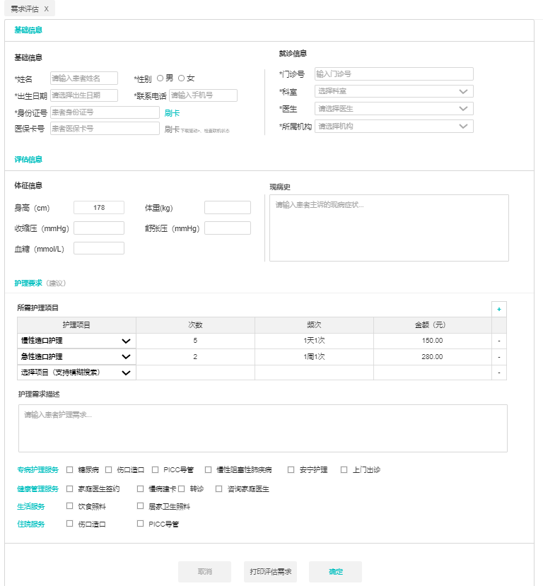

##### 1.5.2功能描述

1. 入口：门诊患者管理列表：需求评估
2. 功能：为来访的患者做护理需求的评估，收集和录入患者基本信息，体征信息，疾病信息。最终给出护理建议。

##### 1.5.3特殊要求

1. 打印需求评估信息：点击“打印评估需求”进入预览页面。调用系统打印功能，实现打印。预览样式见原型图。
2. 电话号码，身份证号码，医保卡，社保卡，就诊卡做正则限制，输入不合理提示错误。
3. 体征信息错误提醒：用户输入的值超出理论值后提示用户输入错误。

#### 1.6 护理医嘱

##### 1.6.1功能画面

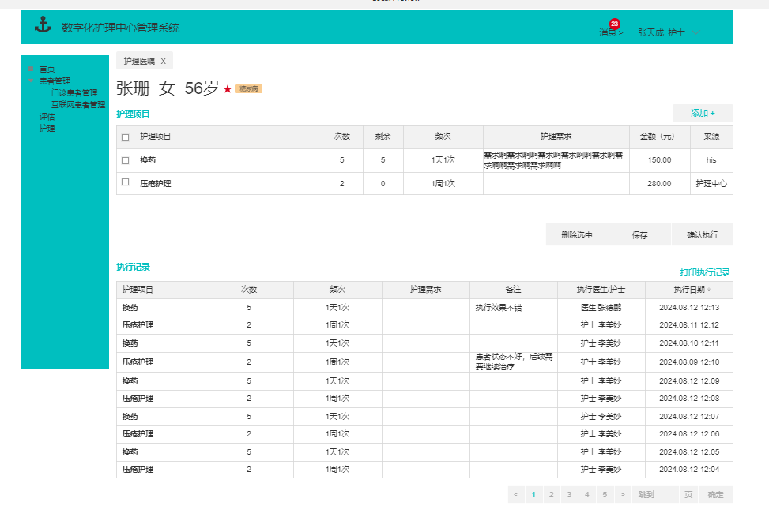

##### 1.6.2功能描述

1. 入口：门诊患者管理列表：护理医嘱
2. 功能：增删改查患者的护理医嘱；

##### 1.6.3特殊要求

1. 点击“添加”在在护理项目列表的底部新增一空行；
2. 在护理项目列表中点击项目名称时，医嘱执行记录列表仅展示对应的护理项目内容，等同于筛选功能。再次点击时，消除筛选，回复原样。
3. 删除选中，需要确认弹窗；
4. 确认执行需要弹窗确实执行的次数+编写执行备注；

#### 1.7 护理记录

##### 1.7.1功能画面

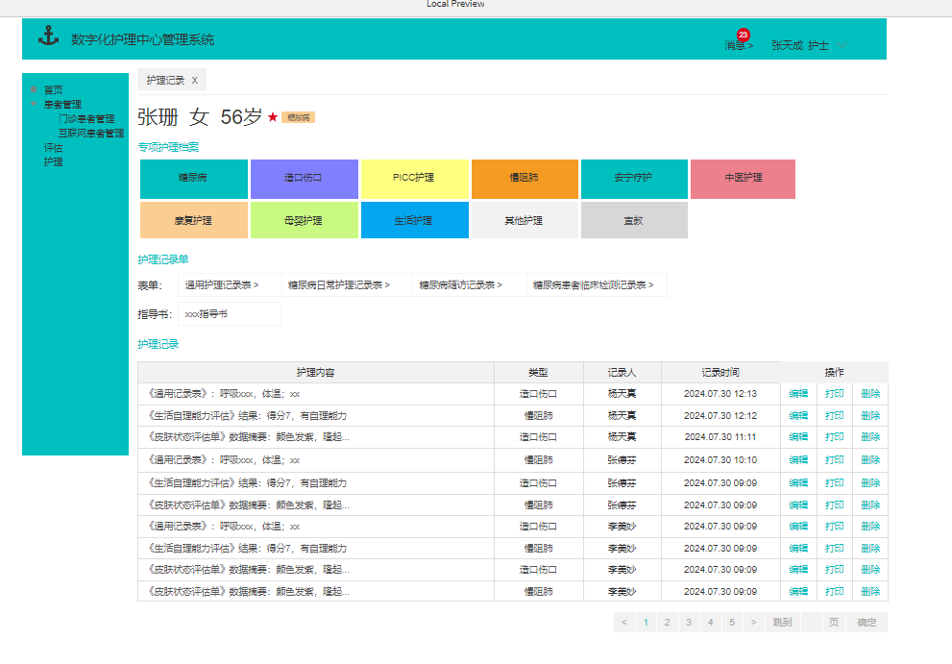

##### 1.7.2功能描述

1. 入口：门诊患者管理列表：护理记录；
2. 功能：增删改查患者的护理记录；
   1. 编辑：二次编辑护理记录，需保存编辑日志，追踪变更内容；
   2. 打印：调用系统打印功能，答应护理记录结果；
   3. 删除：需弹窗确认；
   4. 排序：按护理时间降序排列；

##### 1.7.3特殊要求

1. 专项护理档案排序：患者有的护理类型，有限排序；
2. 护理记录单跟随护理档案变化：点击护理档案时，下方的护理记录单内容会跟随变化；
3. 点击“记录单”进入记录单填写页面，自动带入患者的基本信息；
4. 记录单分类：通用+专项；通用的记录单排在最前面；
5. 专项护理档案sop工具箱：根据不同的护理项目，整理出来的协助用户快速完成护理任务的表单，资讯，规范，宣教内容等。

#### 1.8 护理记录单

##### 1.8.1功能画面

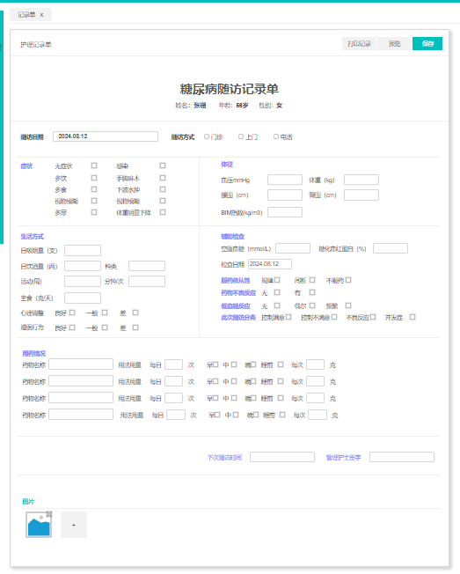

##### 1.8.2功能描述

1. 入口：门诊患者管理列表/护理记录/记录单.
2. 功能：填写护理记录单内容，保存记录单内容，打印记录单内容，打印记录单线下使用样式。
3. 记录单/评估单/表...分两类：
   1. 线上使用：在电脑端直接录入数据，并保存；
   2. 线下使用：打印线下使用样式，在线下使用。系统编排好格式，用户需要时调用系统打印功能，进行打印。
4. 每个记录单所需填写内容不同，详细请看原型文档。

##### 1.8.3特殊要求

* 1. 记录单的数值输入，需做错误提示：用户输入值不在理论范围，提示用户输入错误；
  2. 记录单剪辑保存后可以再次编辑，系统需记录变更日志。
  3. 不同的院际，记录单，评估单模板可能存在不同，系统是支持根据院际，科室等改变记录单模板的功能。

### 住院护理系统

#### 2.1 登录页面

##### 2.1.1 功能画面

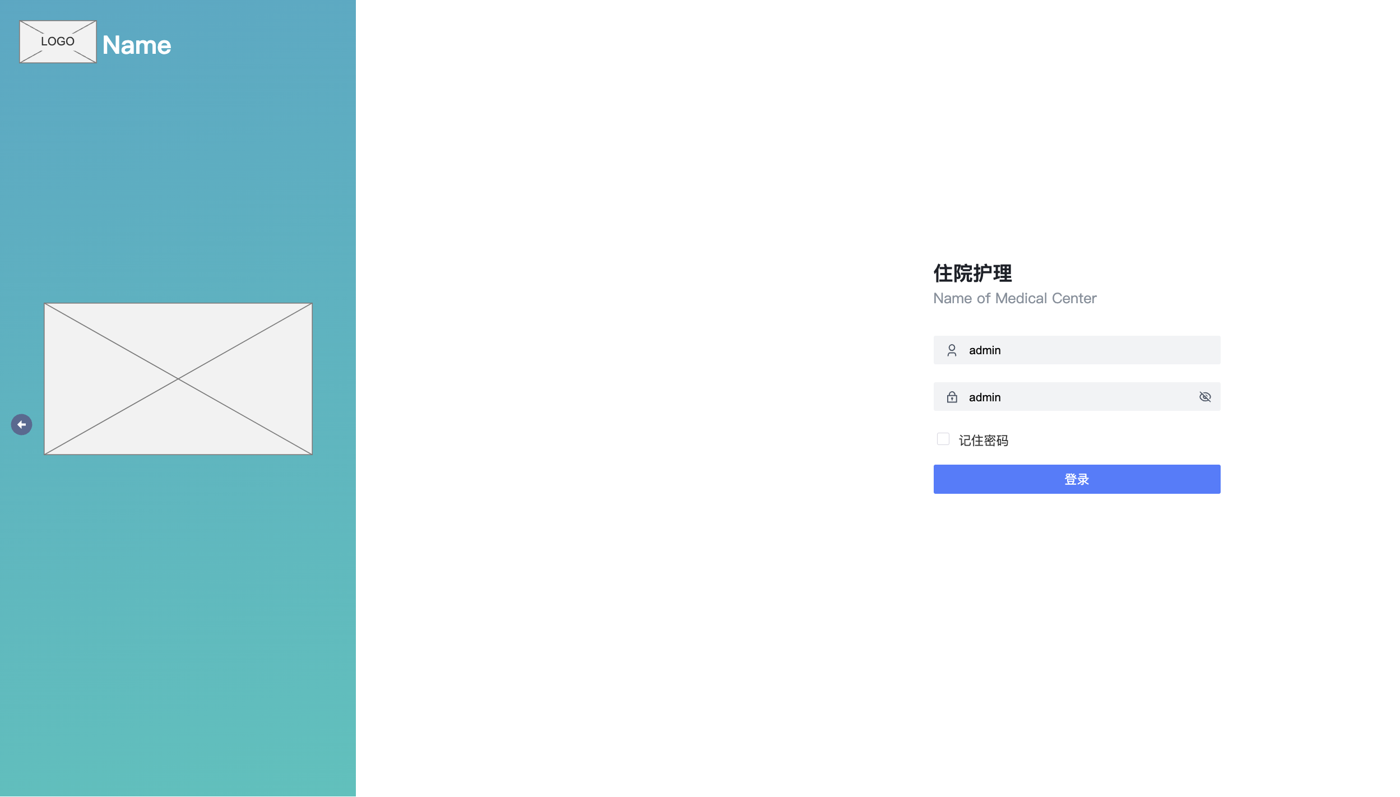

图 1登录页面

##### 2.1.2 功能描述

**入口：**用户打开网站、默认上个角色登录、重新登录判断。

**概述：**登录页，1. 复杂度验证 2. 弱密码提醒 3. 同一工号只能登陆一个客户端

#### 2.2患者列表

##### 2.2.1功能画面

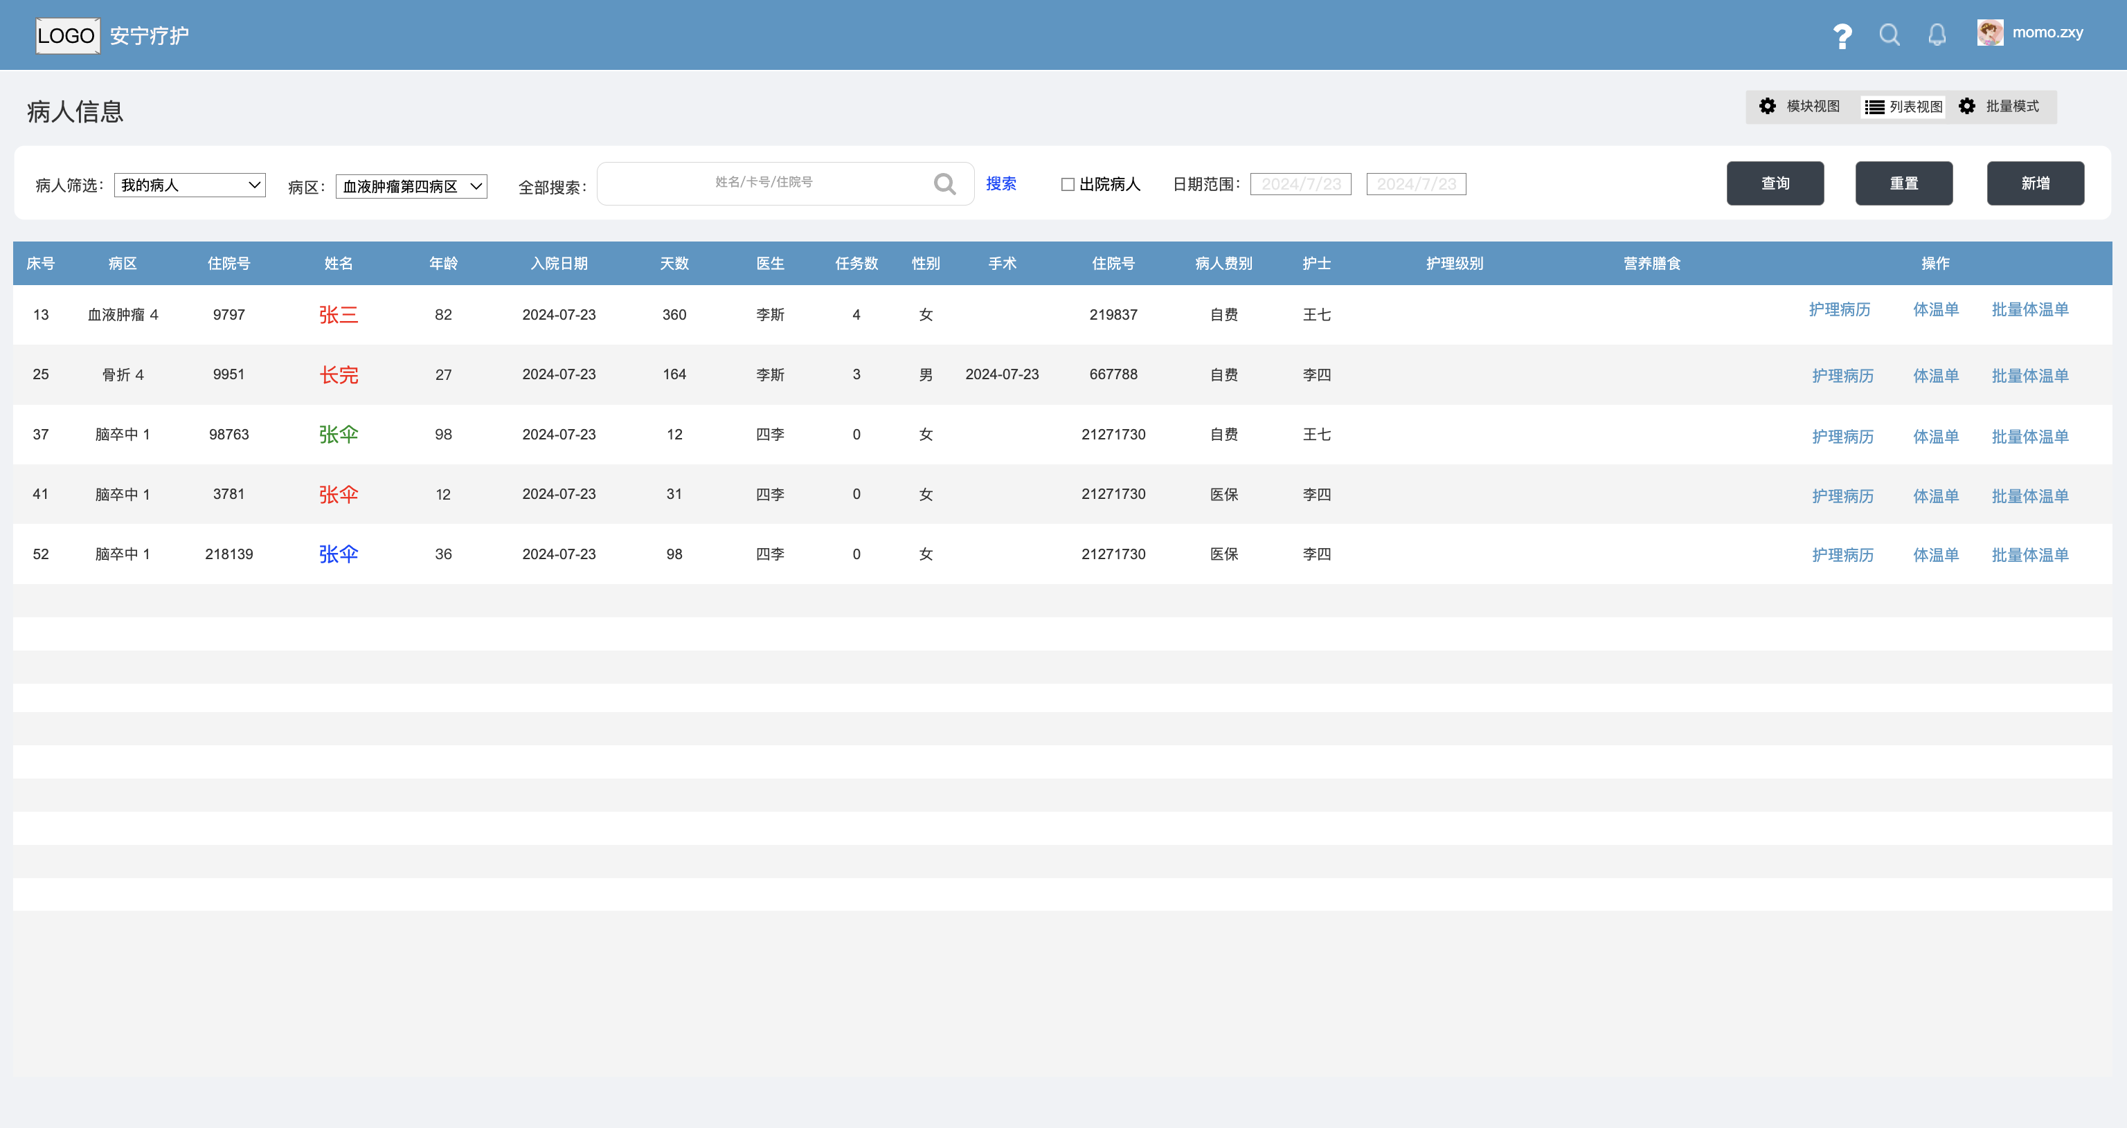

图 2列表视图

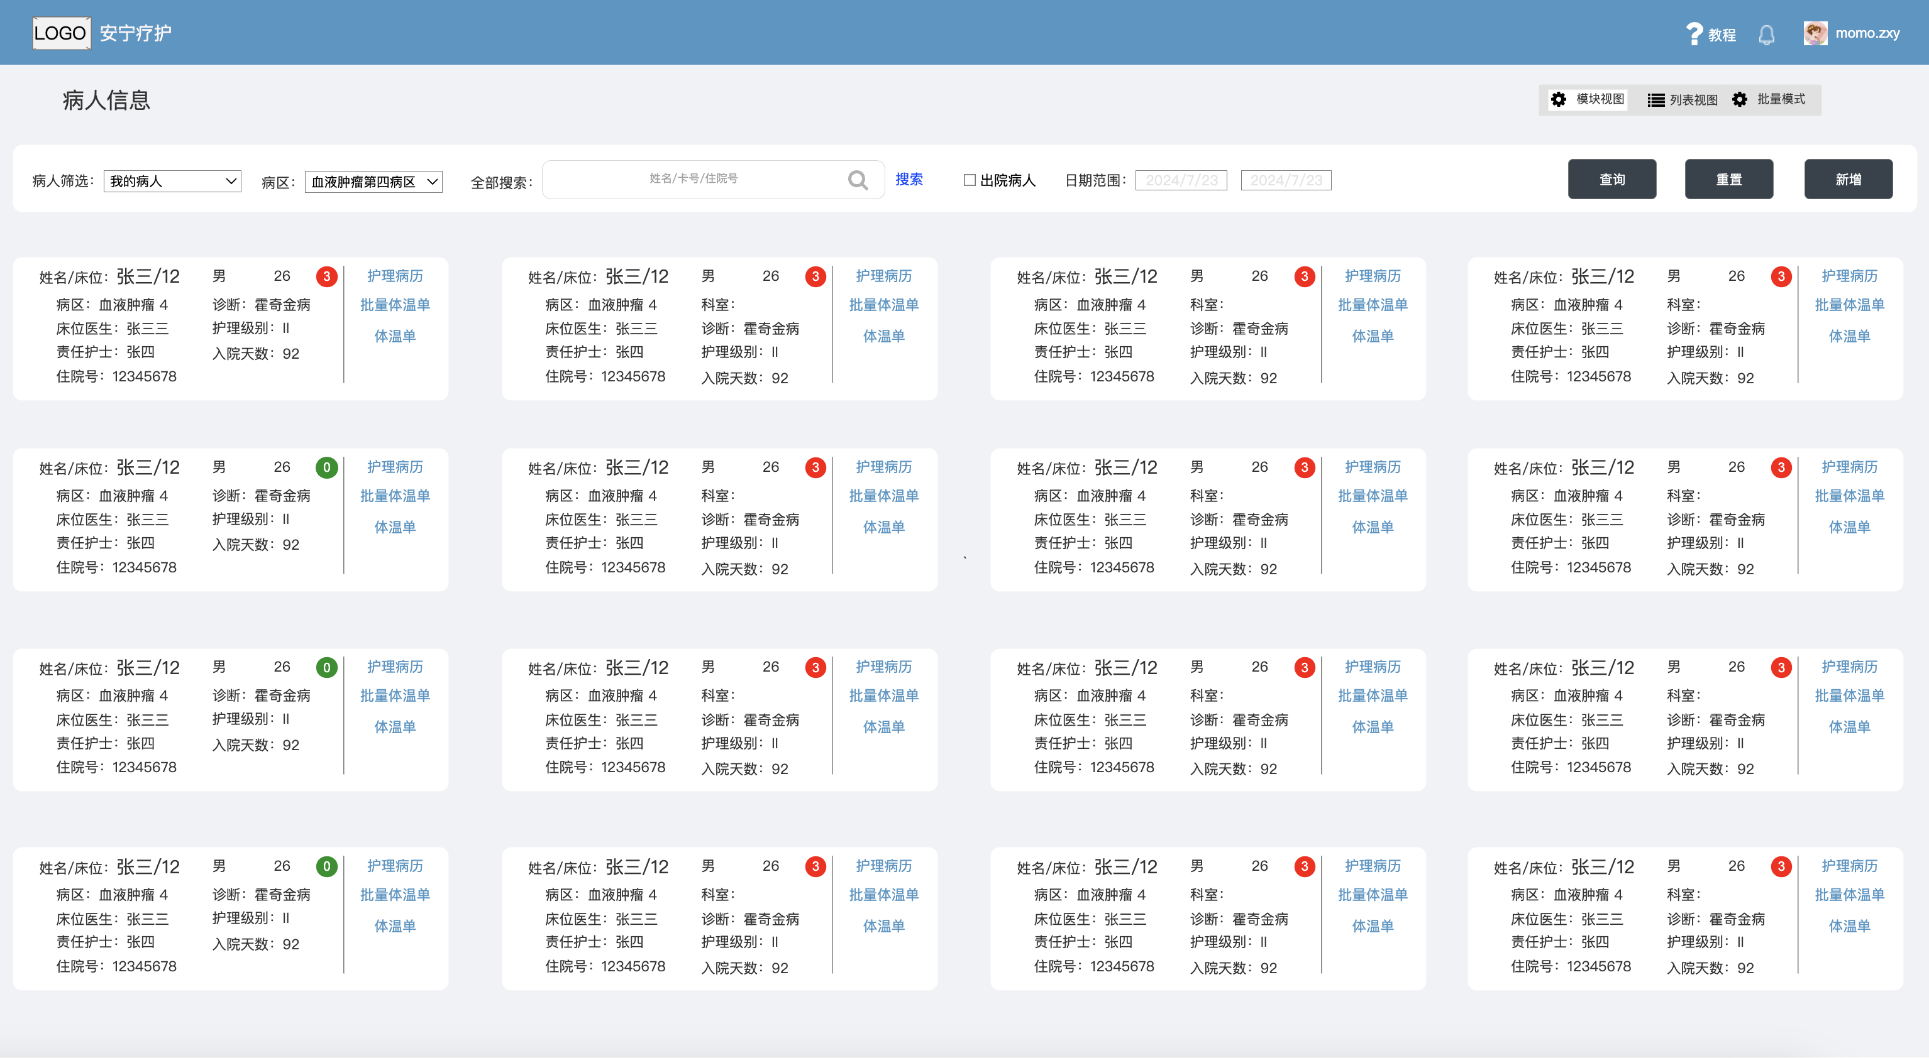

图 3模块视图

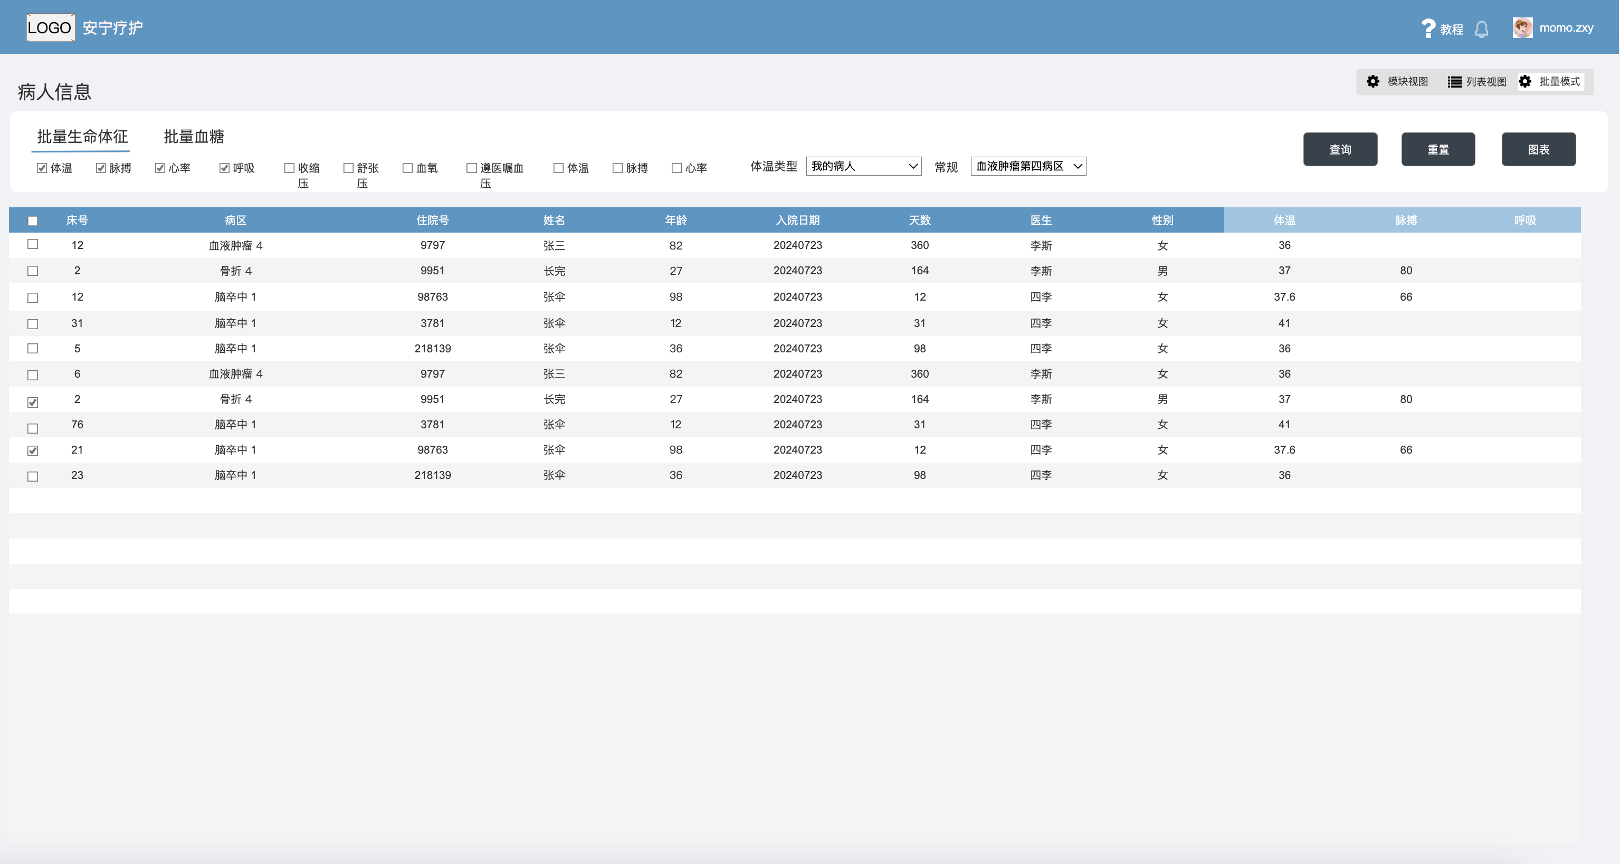

图 4批量视图

##### 2.2.2功能描述

**入口：**该页面为首页，登录后跳转到该页

**概述：**本页面为首页，给护理人员提供简洁、清晰的住院患者列表。所有其他护理功能页面皆在该页面之下。供护理人员快速查看和管理住院患者的相关信息。

护理人员可以根据不同的条件**筛选和搜索患者，**首次登录进首页默认无任何过滤，展示该用户权限下的所有病人。后续登录默认加载上一次的过滤选项。

本界面右上角提供三个视图切换且功能皆不同，首次登录默认进入护士习惯的 列表视图（列表形式展现患者信息）。后续登录默认上一次最后的视图。模块视图为更舒适的可视化视角查看所有病人情况。批量视图为批量选择用户查看/填写 生命体征与血糖的视图。

**列表视图详细设计：**

|  |  |  |  |
| --- | --- | --- | --- |
| 元素 | 来源 | 格式 | 说明 |
| LOGO/安宁疗护 | 切图 | 静态图 | 无点击出发 |
| 右上角问号 | 待补充 | 触发按钮 | 待补充 |
| 铃铛ICON | 待补充 | 触发按钮 | 待补充 |
| 个人头像/姓名 | 待补充 | 触发按钮与变量姓名 | 待补充 |
| 患者筛选 | NIS系统中患者数据 | 下拉菜单 | 下拉项：“我的病人”、“危重病人”、“压疮病人”。留有扩展空间。 |
| 病区 | HIS、NIS | 下拉菜单 | 根据不同医院的病区设置调整。留有扩展空间 |
| 全部搜索 | HIS、NIS | 输入框 | 用户通过输入姓名、床号或住院号三者，点击查询按钮返参。 |
| 出院病人 | NIS系统中的出院信息 | 单选框 | 提供筛选选项，显示用户筛选的日期范围内的出院病人。  未打勾状态不出现日期筛选。勾选才弹出日期筛选。 |
| 日期筛选 |  | 日期选择器 | 提供筛选选项，显示用户筛选的日期范围内的出院病人。  未打勾状态不出现日期筛选。勾选才弹出日期筛选。 |
| 查询按钮 | 操作触发 | 按钮 | 触发筛选操作，显示符合筛选条件的患者列表。 |
| 重置按钮 | 操作触发 | 按钮 | 清除所有筛选条件，返回默认的患者列表视图。 |
| 刷新按钮 | 操作触发 | 按钮 | 刷新页面，获取最新的患者数据。 |
| 患者信息表 | NIS\NIS系统中患者数据 | 表格显示 | 显示患者的基本信息，包括床号、病区、住院号、姓名、年龄、入院日期、天数、医生、任务数、性别、手术等。横向滑动，其中操作固定在列表的最后一列，不随列表横向滑动。 |
| 患者姓名颜色标识 | NIS\NIS系统中患者数据和颜色标识规则 | 颜色标识文本 | 根据患者的病情或其他特定条件（如紧急情况），为患者姓名标识不同颜色，直观显示患者状态。 |
| 操作按钮 | 页面操作触发 | 链接按钮 | 固定在列表的最后一列，不随列表横向滑动，提供快捷入口，链接到护理病历、体温单和批量体温单录入页面，方便护士直接进行护理操作。 |

**模块视图详细设计：**

相同内容参考 列表视图详细设计。

|  |  |  |  |
| --- | --- | --- | --- |
| 元素 | 来源 | 格式 | 说明 |
| 模块卡片展示 | NIS/HIS系统中患者数据 | 卡片式模块显示 | 以模块卡片形式展示患者的关键信息，包括姓名、床位、性别、年龄、诊断、科室、责任护士等。每个模块卡片为一个患者。 |
| 患者姓名/床位 | NIS/HIS系统中患者数据 | 变色文本显示 | 变色逻辑参考列表视图详细设计，在每个模块卡片中，显示患者的姓名和床位信息，方便快速识别和定位患者。 |
| 基本信息显示 | NIS系统中患者数据 | 文本显示 | 显示患者的性别、年龄、诊断信息、科室、责任护士、入院天数等基本信息，帮助护理人员全面了解患者情况。 |
| 病人模块消息提醒 | 全景护理-任务数 | 红色/绿色 | 根据患者的未处理任务数，在卡片上使用红色标识表示有为完成任务，绿色为已完成该患者所有任务，便于快速识别并优先处理。 |
| 操作按钮 | 页面操作触发 | 链接按钮 | 三者同列表视图详细设计，提供快捷入口，链接到护理病历、体温单和批量体温单录入页面，便于护理人员直接进入相关操作页面。 |

**批量视图详细设计：**

**概述**:该页面切换至“批量视图”后，护理人员可以在一个界面上对多个患者的生命体征数据进行批量录入和管理，如生命体征选项时，下方复选框 勾选情况来增加/减少对应列，如勾选体温，则调用全景护理-生命体征-体温数值，在列表中增加显示所有患者体温数值。

这种视图设计为护士在需要快速录入或修改多名患者的数据时提供了便利，特别是在进行常规体征检查或特殊护理任务时，提升工作效率。

|  |  |  |  |
| --- | --- | --- | --- |
| 元素 | 来源 | 格式 | 说明 |
| 批量生命体征、批量血糖 | 单选触发按钮 | 单选无填充触发按钮 | 单选项，显示生命体征与批量血糖两个不同选项，下方复选框不同。 |
| 批量录入过滤条件 | 该过滤情况下的所有患者，根据复选框选中情况增加/减少对应列 | 下拉菜单 | 允许护理人员通过筛选条件（如体温类型、病区、患者分类）快速过滤出需要批量录入的患者列表。 |
| 患者信息表格 | NIS系统中的患者数据 | 表格显示 | 以表格形式显示选中的患者信息，包括床号、病区、住院号、姓名、年龄、性别等。 |
| 图表按钮 | 触发 | 按钮 | 将以下过滤后的患者链接到全景护理-生命体征/血糖页面 |

#### 2.3 全景护理

##### 2.3.1 功能画面

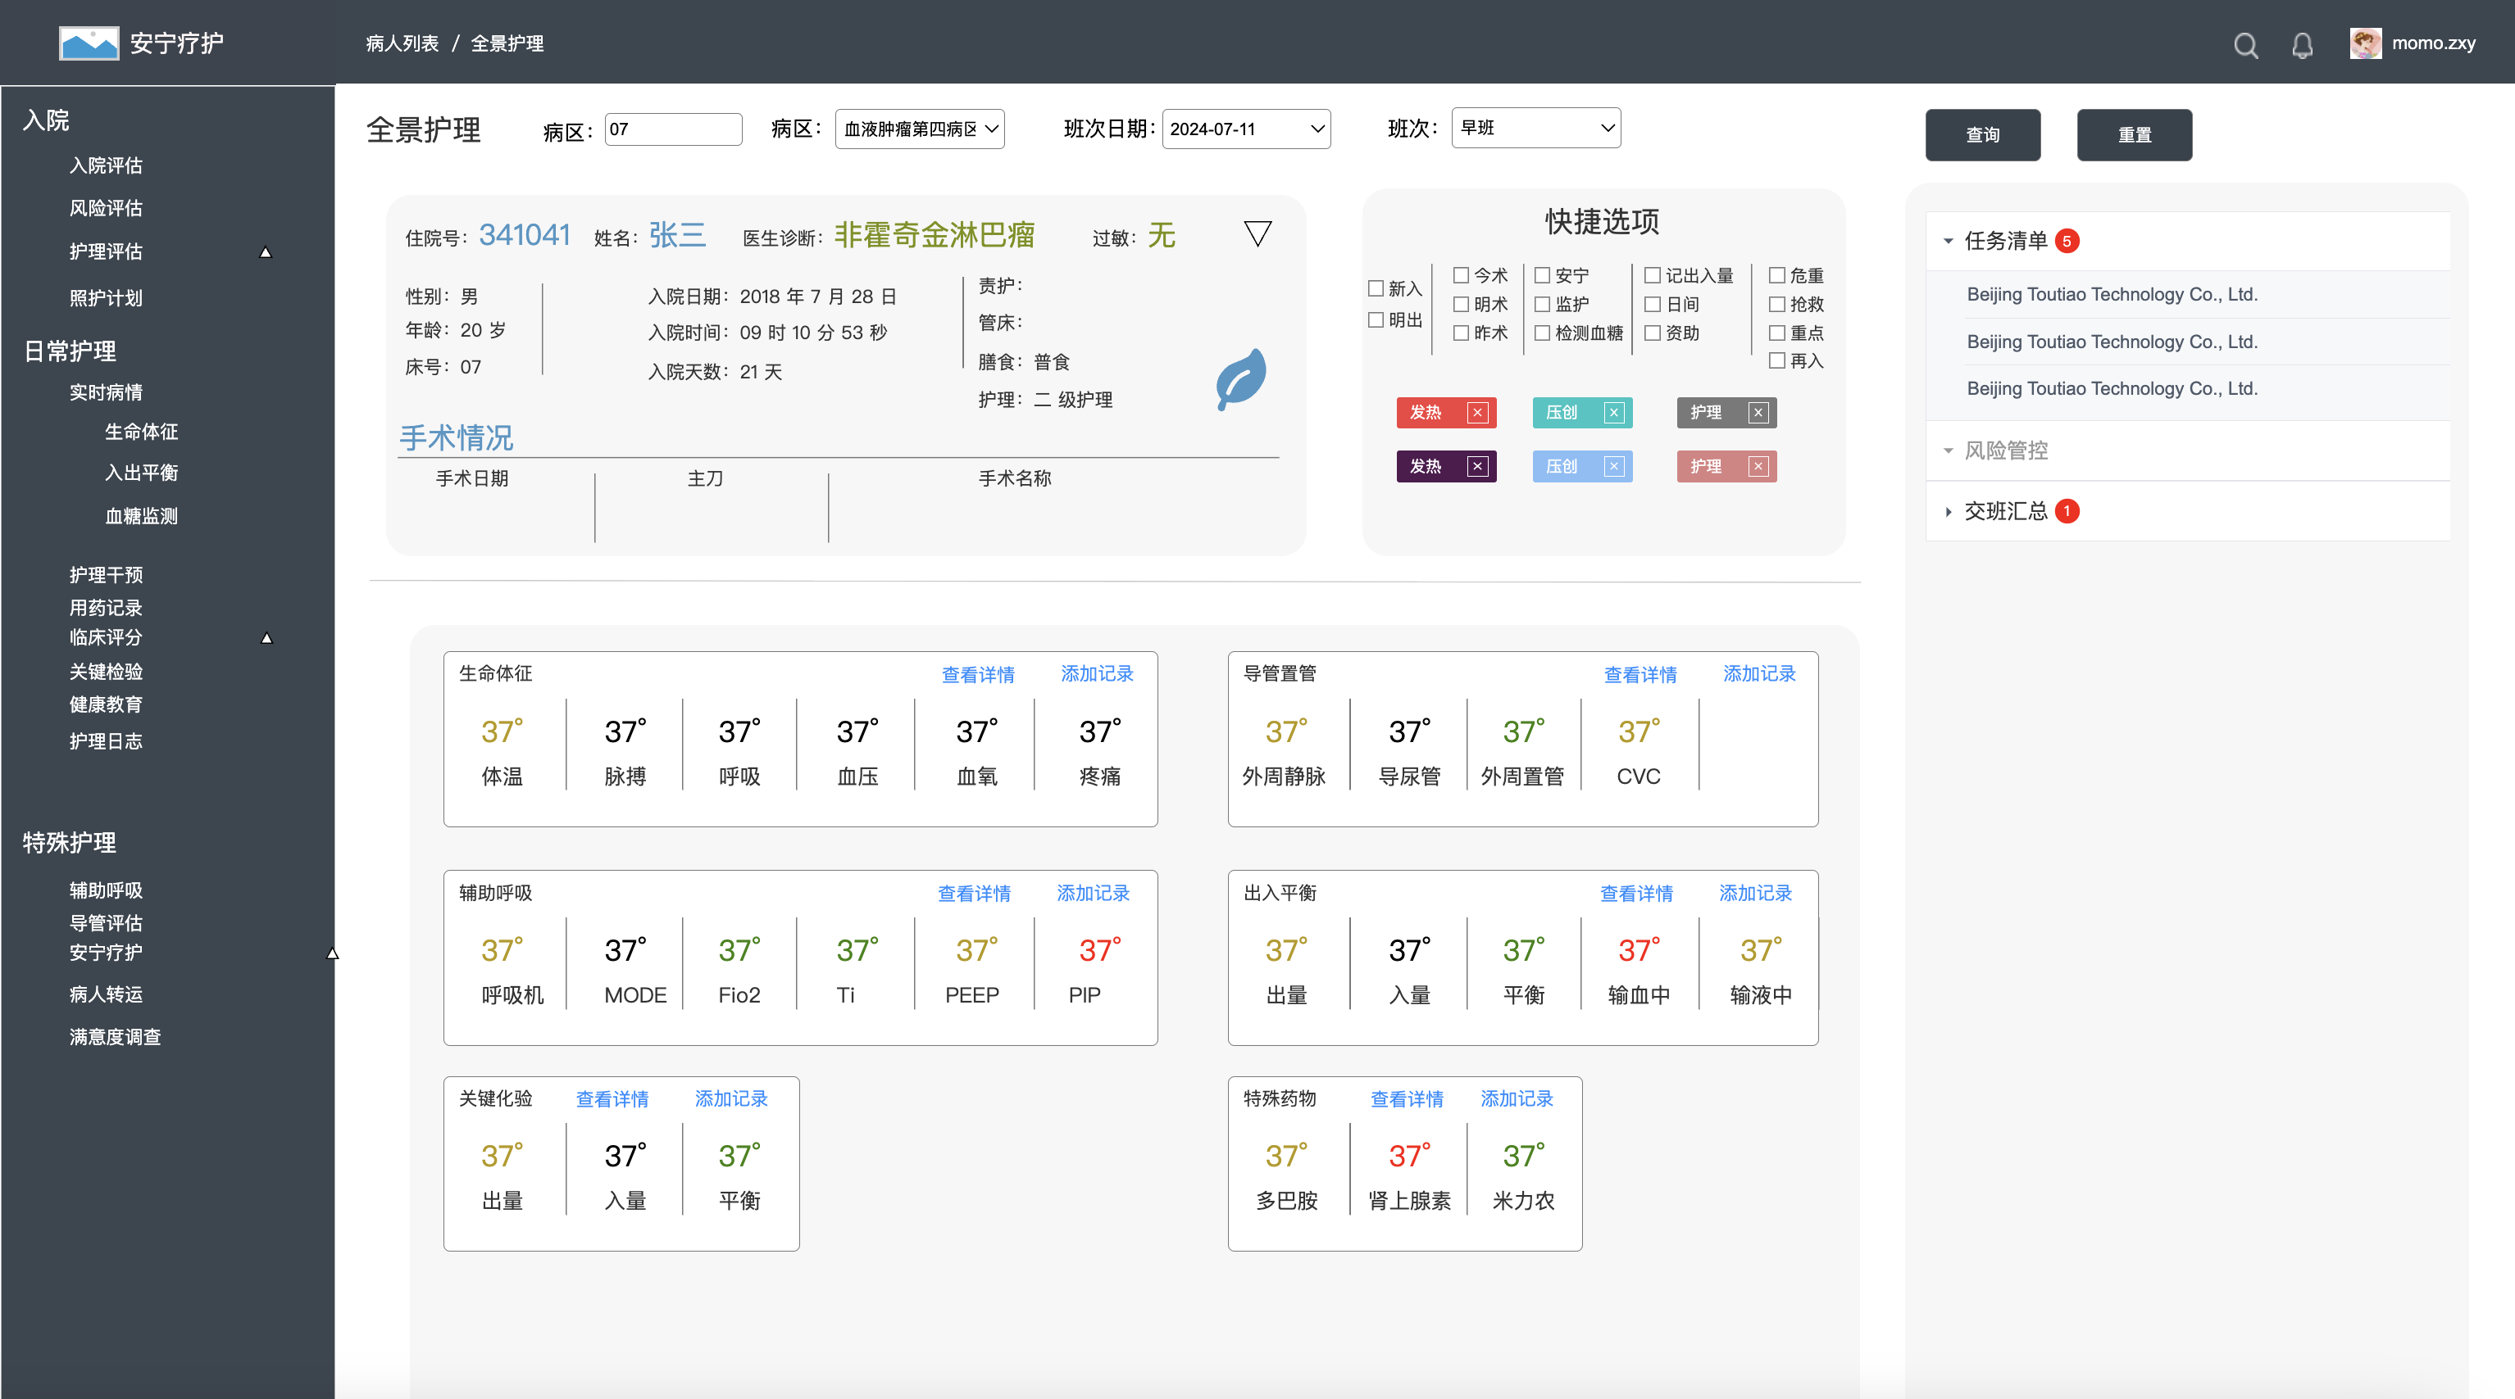

图 5 全景护理

##### 2.3.2 功能描述

**入口：**

从病人列表页面（包括列表视图、模块视图、批量视图）点击某个患者进入全景护理页面。

**概述：**

全景护理模块是护理系统的核心功能模块之一，旨在为护理人员提供一个全面、详细的患者护理信息管理界面。通过该模块，护理人员可以查看患者的详细信息，跟踪患者的护理情况，执行快捷操作并管理患者的任务、风险和交班情况。页面设计直观、简洁，涵盖了从患者基本信息展示到护理记录和风险管理的所有关键内容，确保护理人员能够快速获取所需信息并高效地完成各项护理任务。

**详细设计：**

|  |  |  |  |
| --- | --- | --- | --- |
| 元素 | 来源 | 格式 | 说明 |
| 患者详细信息展示 | NIS系统中的患者数据 | 文本显示 | 展示患者的住院号、姓名、性别、年龄、病区、床号、诊断、手术信息、护理级别等，帮助护理人员快速了解患者基本情况。 |
| 生命体征管理 | NIS系统中的生命体征数据 | 文本显示、图表展示 | 实时显示和管理患者的生命体征数据，如体温、脉搏、呼吸、血压、血氧等，提供“查看详情”和“添加记录”操作入口。 |
| 导管管理 | NIS系统中的导管管理数据 | 文本显示、图表展示 | 显示患者导管使用情况，包括导管类型、出入量、平衡等，提供“查看详情”和“添加记录”操作入口，便于导管管理。 |
| 辅助呼吸管理 | NIS系统中的辅助呼吸数据 | 文本显示、图表展示 | 展示患者的辅助呼吸数据，包括呼吸机模式、Fio2、PEEP等，帮助护理人员监控患者的呼吸支持情况，提供详情和记录入口。 |
| 输血管理 | NIS系统中的输血数据 | 文本显示、图表展示 | 显示患者输血相关的护理数据，提供“查看详情”和“添加记录”操作入口，确保输血过程的记录完整性。 |
| 出入平衡管理 | NIS系统中的出入平衡数据 | 文本显示、图表展示 | 显示患者的出入量和液体平衡情况，帮助护理人员监控患者的液体管理，提供查看详情和添加记录功能。 |
| 特殊药物管理 | NIS系统中的特殊药物管理数据 | 文本显示、图表展示 | 展示患者使用的特殊药物（如多巴胺、米力农等）的情况，提供“查看详情”和“添加记录”入口，便于药物管理。 |
| 快捷选项 | 页面操作触发 | 复选框、按钮 | 为护理人员提供快速操作的选项，如转科、入院、出院、特殊护理等，通过复选框选择并执行操作。 |
| 任务清单 | NIS系统中的任务数据 | 列表显示 | 列出护理人员当前班次的待办任务，包括体温测量、药物管理、标本采集等，标记任务紧急程度，确保优先处理。 |
| 风险管控 | NIS系统中的风险管理数据 | 列表显示 | 显示与患者相关的护理风险，如跌倒风险、感染风险等，提醒护理人员采取预防措施，并记录在系统中。 |
| 交班汇总 | NIS系统中的交班数据 | 列表显示 | 展示当前班次结束时需要交接的护理任务和未完成事项，帮助护理人员顺利交接，确保护理工作的连续性。 |

#### 2.4 入院评估

##### 2.4.1 功能画面

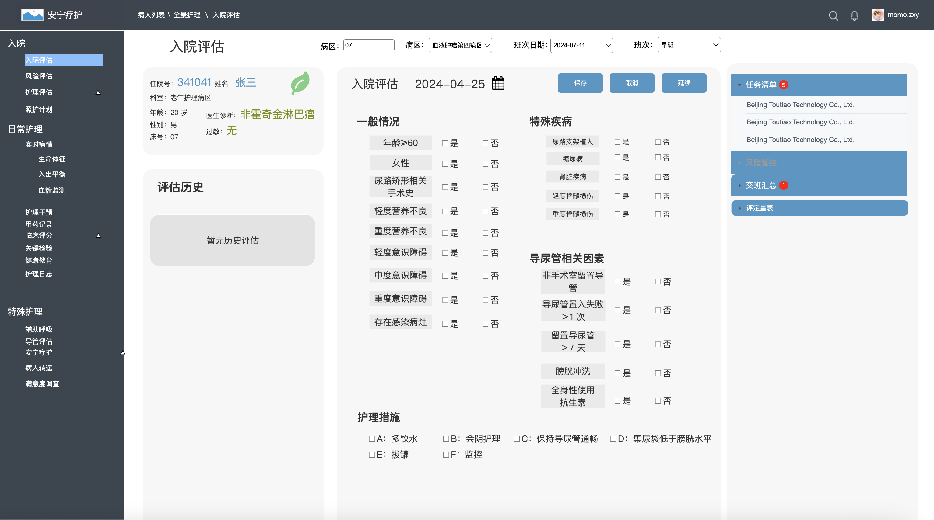图6 入院评估-首次登录

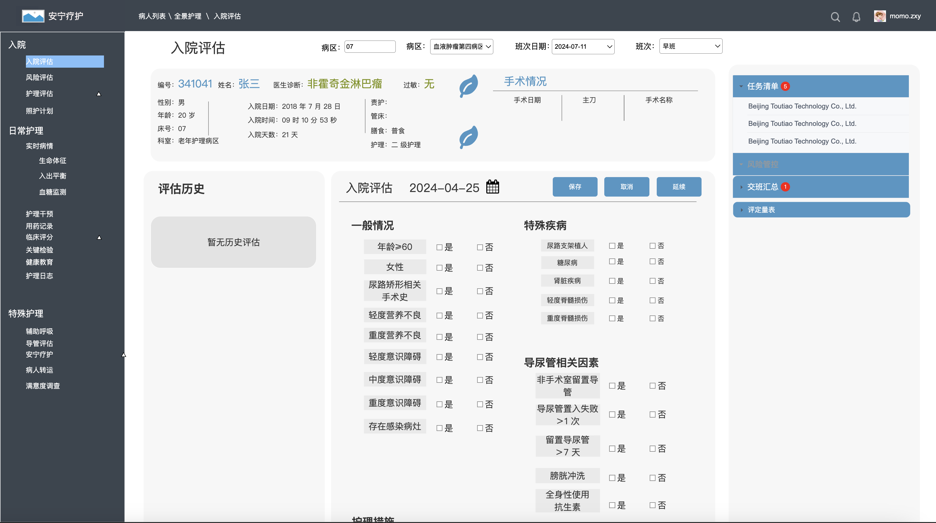

图 7 入院评估-展开个人信息

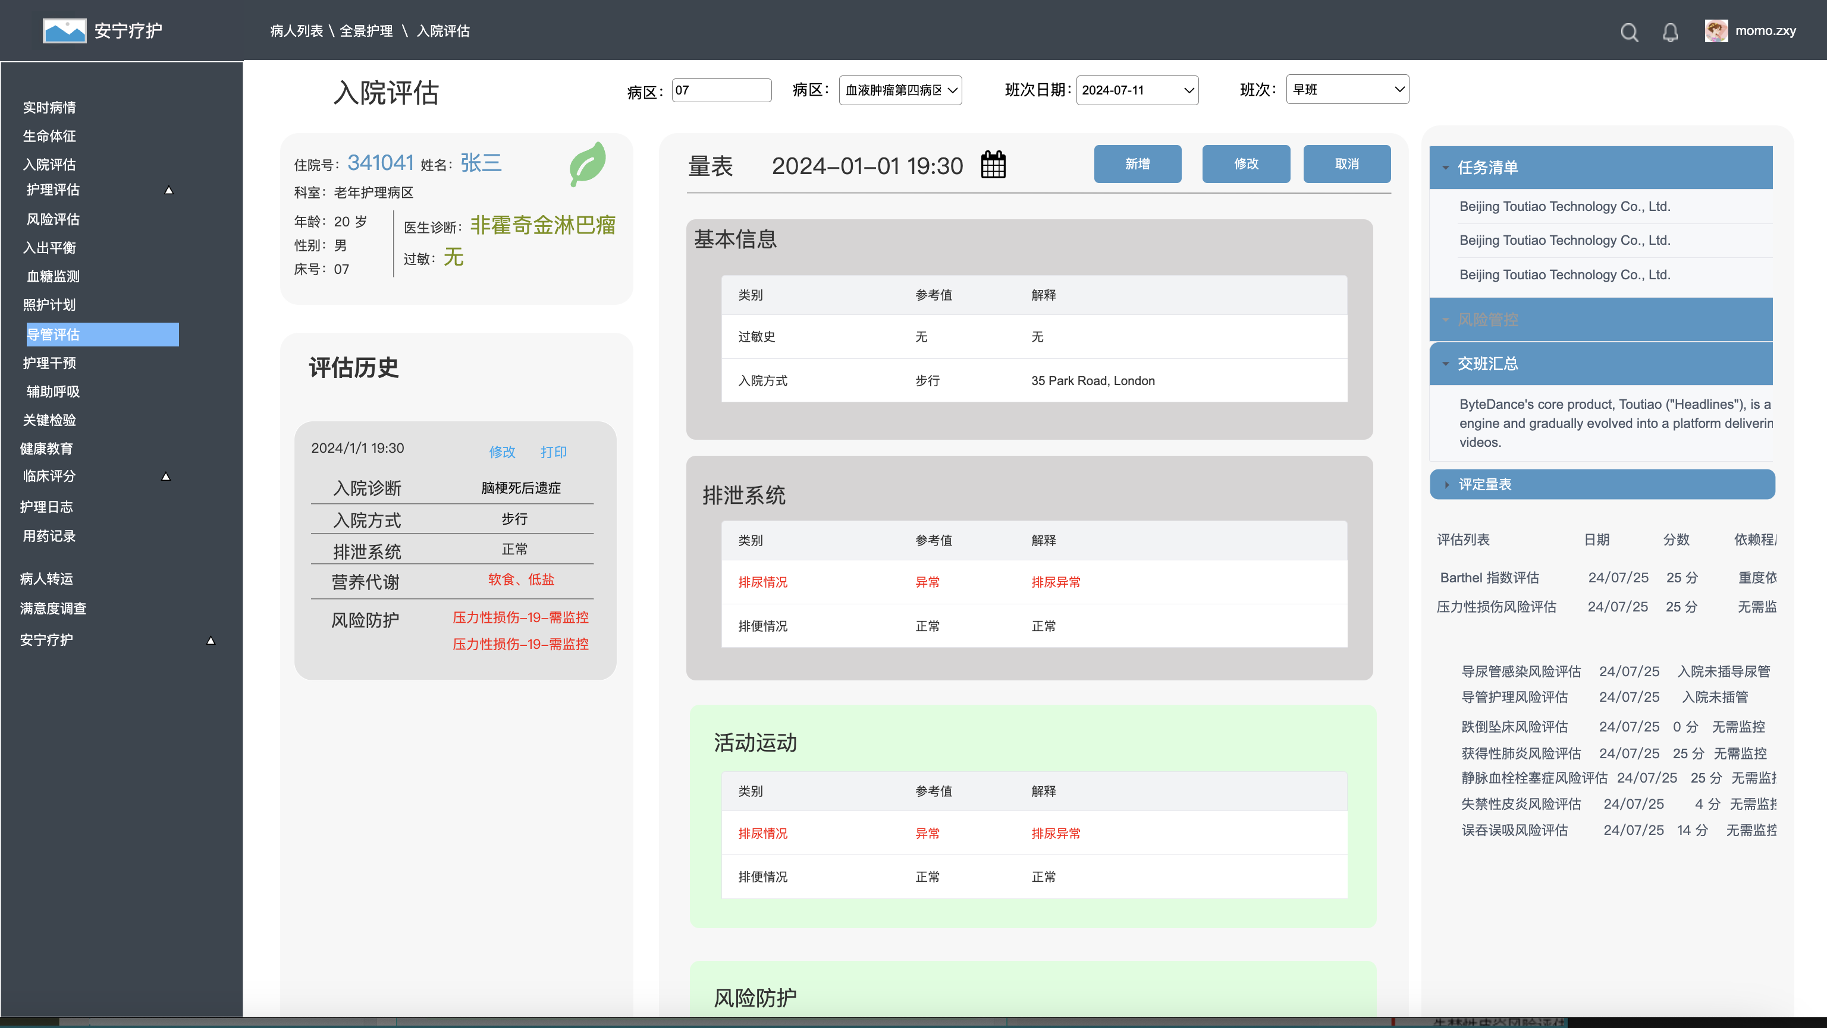

图 8 入院评估-已有信息

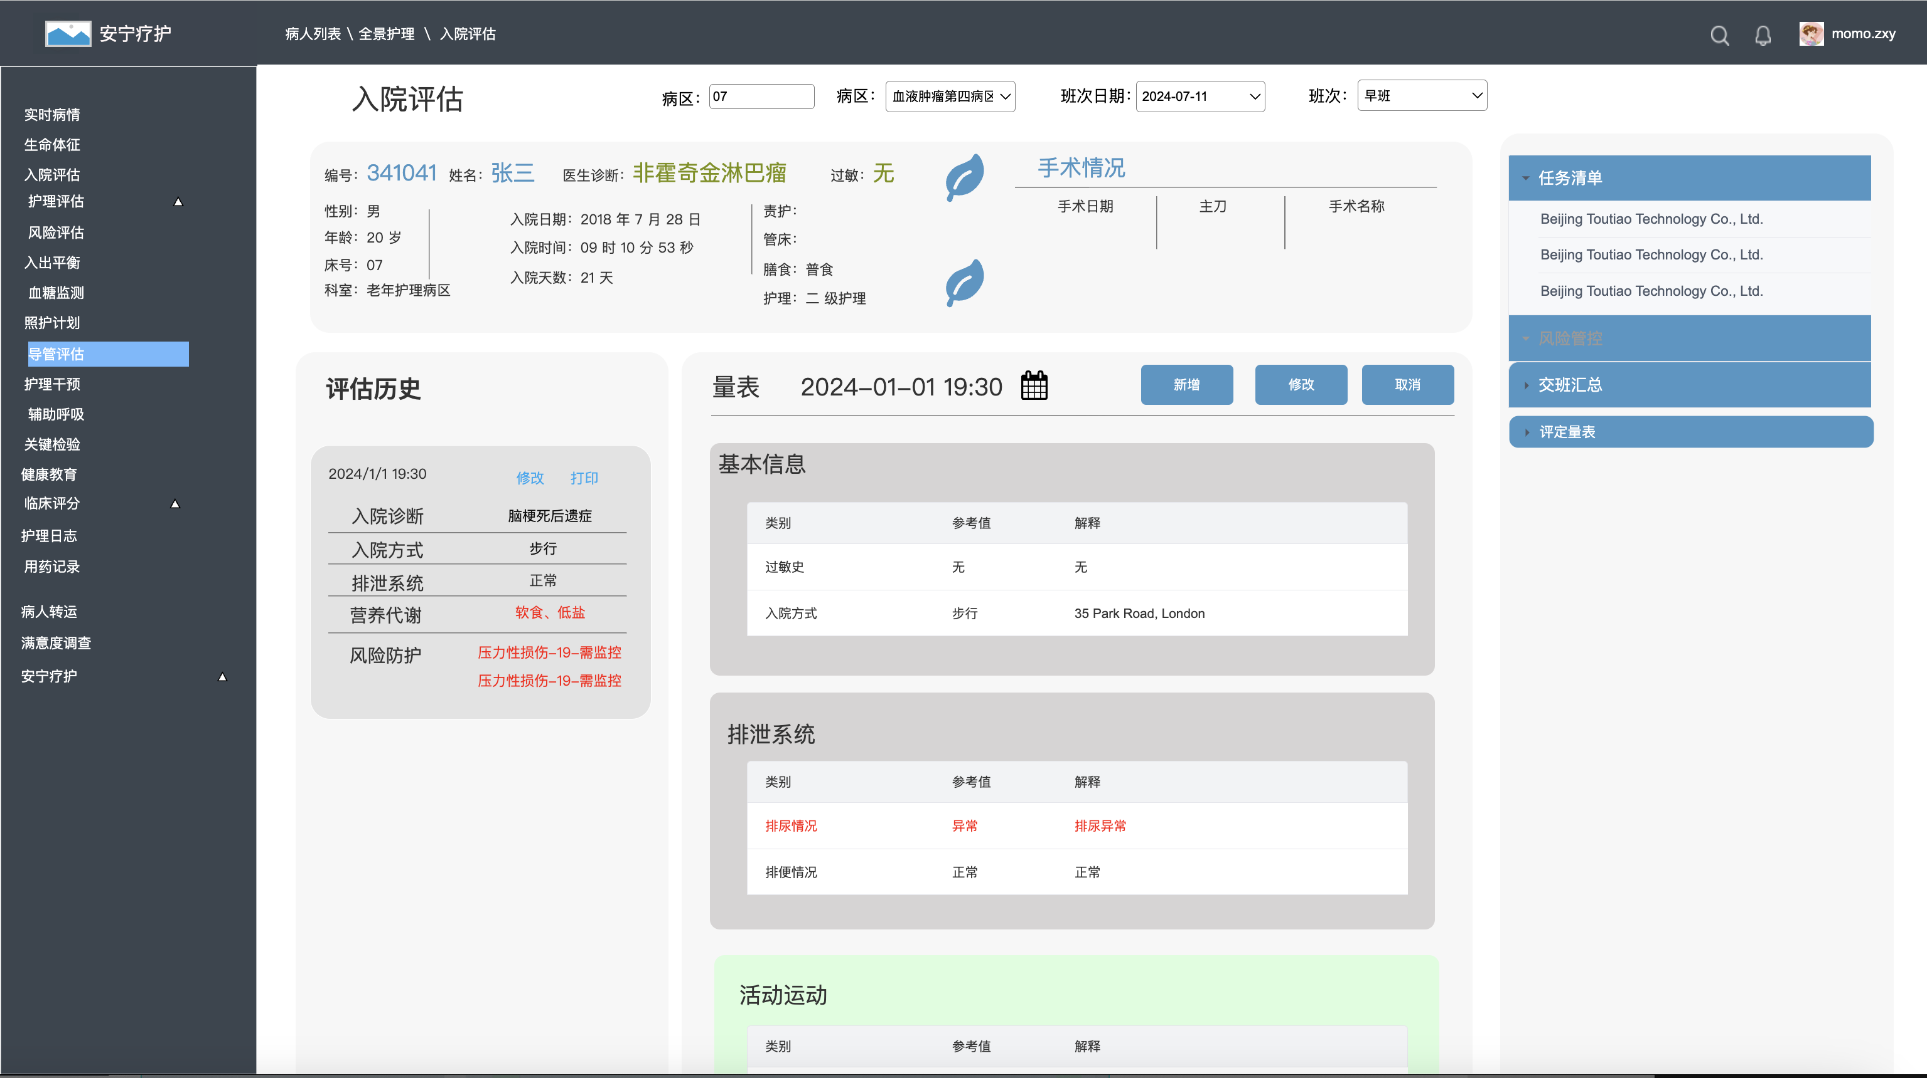

图 9 入院评估-已有信息展开

##### 2.4.2 功能描述

**入口：**

1. 全景护理，选择左侧菜单中的“入院评估”项。
2. 全景护理-任意界面-右侧的评定量表点击跳转。

**概述：**

入院评估模块用于护理人员在患者入院时对其进行全面的评估。通过该模块，护理人员可以记录患者的基本情况、特殊病史、导尿管相关因素以及拟采取的护理措施。该模块旨在帮助护理人员在患者入院时做出初步评估，确定护理重点，制定护理计划，并为后续护理提供参考依据。评估数据将保存并可在后续的护理过程中进行更新和参考。

**首次填写该患者入院评估-详细设计：**

左侧评估历史为空，中间内容模块默认显示上一次已填写的量表，右侧该患者任务清单，风险评估，交班汇总的基础上，加上评定量表，点击展开该患者所有的量表，按危重从上到下排序。

|  |  |  |  |
| --- | --- | --- | --- |
| 元素 | 来源 | 格式 | 说明 |
| 患者详细信息展示 | NIS系统中的患者数据 | 文本显示 | 展示患者的住院号、姓名、性别、年龄、病区、床号、主要诊断等基本信息，便于在评估时确认患者身份及情况。  默认收起，点击展开个人详细信息。 |
| 入院评估内容模块 | 医院表单 | 复选框 | 根据已有表单设计该页面，RP为样式参考，详细内容请参考详细医院表单。其中时间按钮为可点击，护理措施为多选。其余“是否”选项皆为单选。 |
| 评估表单：评估日期 | 默认当前填写时间 | 日期选择器 | 默认当前时间，用户也可点击，弹出日期与时钟供选择 |
| 评估历史 | NIS系统中患者的历史评估数据 | 列表显示 | 显示患者之前的评估记录，帮助护理人员查看历史评估情况，以便于对比和参考。患者首次评估时为空，默认只显示近 10条。 |
| 保存按钮 | 页面操作触发 | 按钮 | 保存当前评估数据，左侧历史栏出现 |
| 取消按钮 | 页面操作触发 | 按钮 | 取消当前操作并返回之前的页面，防止误操作或不完整的记录保存。 |
| 延续按钮 | 页面触发 | 按钮 | 当该位患者有历史纪录时才显示，历史记录为空时不显示该按钮，点击直接加载该患者前次入院评估情况。 |
| 交班汇总 | NIS系统中的交班数据 | 列表显示 | 展示当前班次结束时需要交接的护理任务和未完成事项，帮助护理人员顺利交接，确保护理工作的连续性。 |
| 评定量表 | NIS | 手风琴菜单 | 点击展开评该患者所有评定量表，内容如RP所示，点击可跳转到对应风险评估表单 |

**该患者有入院评估历史记录-详细设计：**

左侧显示历史评估，中间内容模块默认显示上一次已填写的量表，右侧同**首次填写该患者入院评估-详细设计。患者如需填写新一次表单，需要点击新增按钮，显示填写的表单。**

|  |  |  |  |
| --- | --- | --- | --- |
| 元素 | 来源 | 格式 | 说明 |
| 患者详细信息展示 | NIS系统中的患者数据 | 文本显示 | 展示患者的住院号、姓名、性别、年龄、病区、床号、主要诊断等基本信息，便于在评估时确认患者身份及情况。  默认收起，点击展开个人详细信息。 |
| 入院评估内容模块 | 医院表单 | 复选框 | 根据已有表单设计该页面，RP为样式参考，详细内容请参考详细医院表单。其中时间按钮为可点击，护理措施为多选。其余“是否”选项皆为单选。 |
| 评估表单：评估日期 | 默认当前填写时间 | 日期选择器 | 默认当前时间，用户也可点击，弹出日期与时钟供选择 |
| 评估历史 | NIS系统中患者的历史评估数据 | 列表显示 | 显示患者之前的评估记录，帮助护理人员查看历史评估情况，以便于对比和参考。患者首次评估时为空，默认只显示近 10条。 |
| 新增按钮 | 页面操作触发 | 按钮 | 中间内容页面显示为需填写的表单。表单按钮切换为填写时的三个按钮。 |

#### 2.5 风险评估

以风险汇总页、跌倒坠床风险评估、压创风险评估为例，其他风险页面表现形式相同，仅有内容模块部分不同。

##### 2.5.1 功能画面

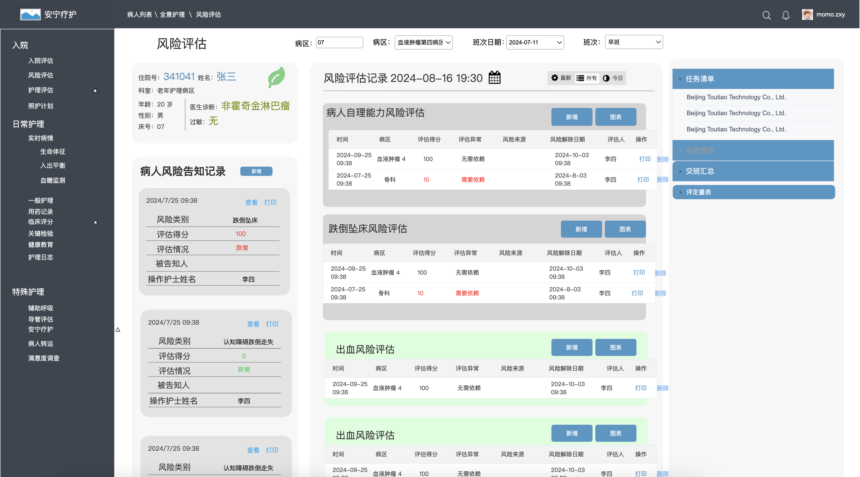

图10 风险评估-汇总-所有

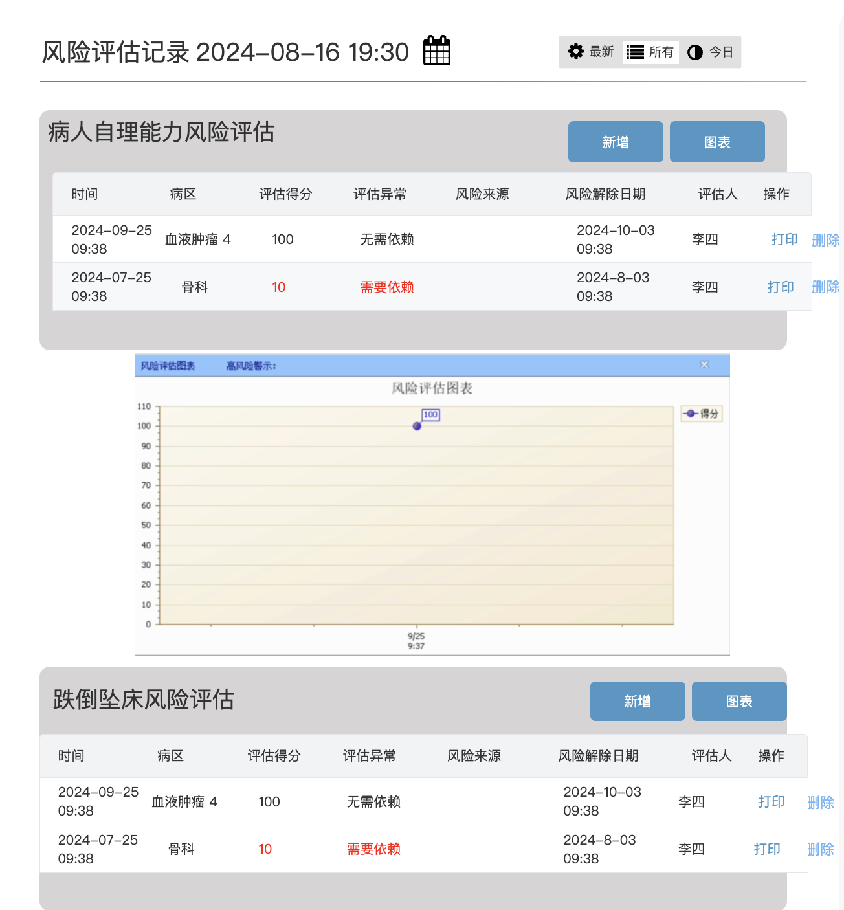

图 11 风险评估- 汇总-所有-图表

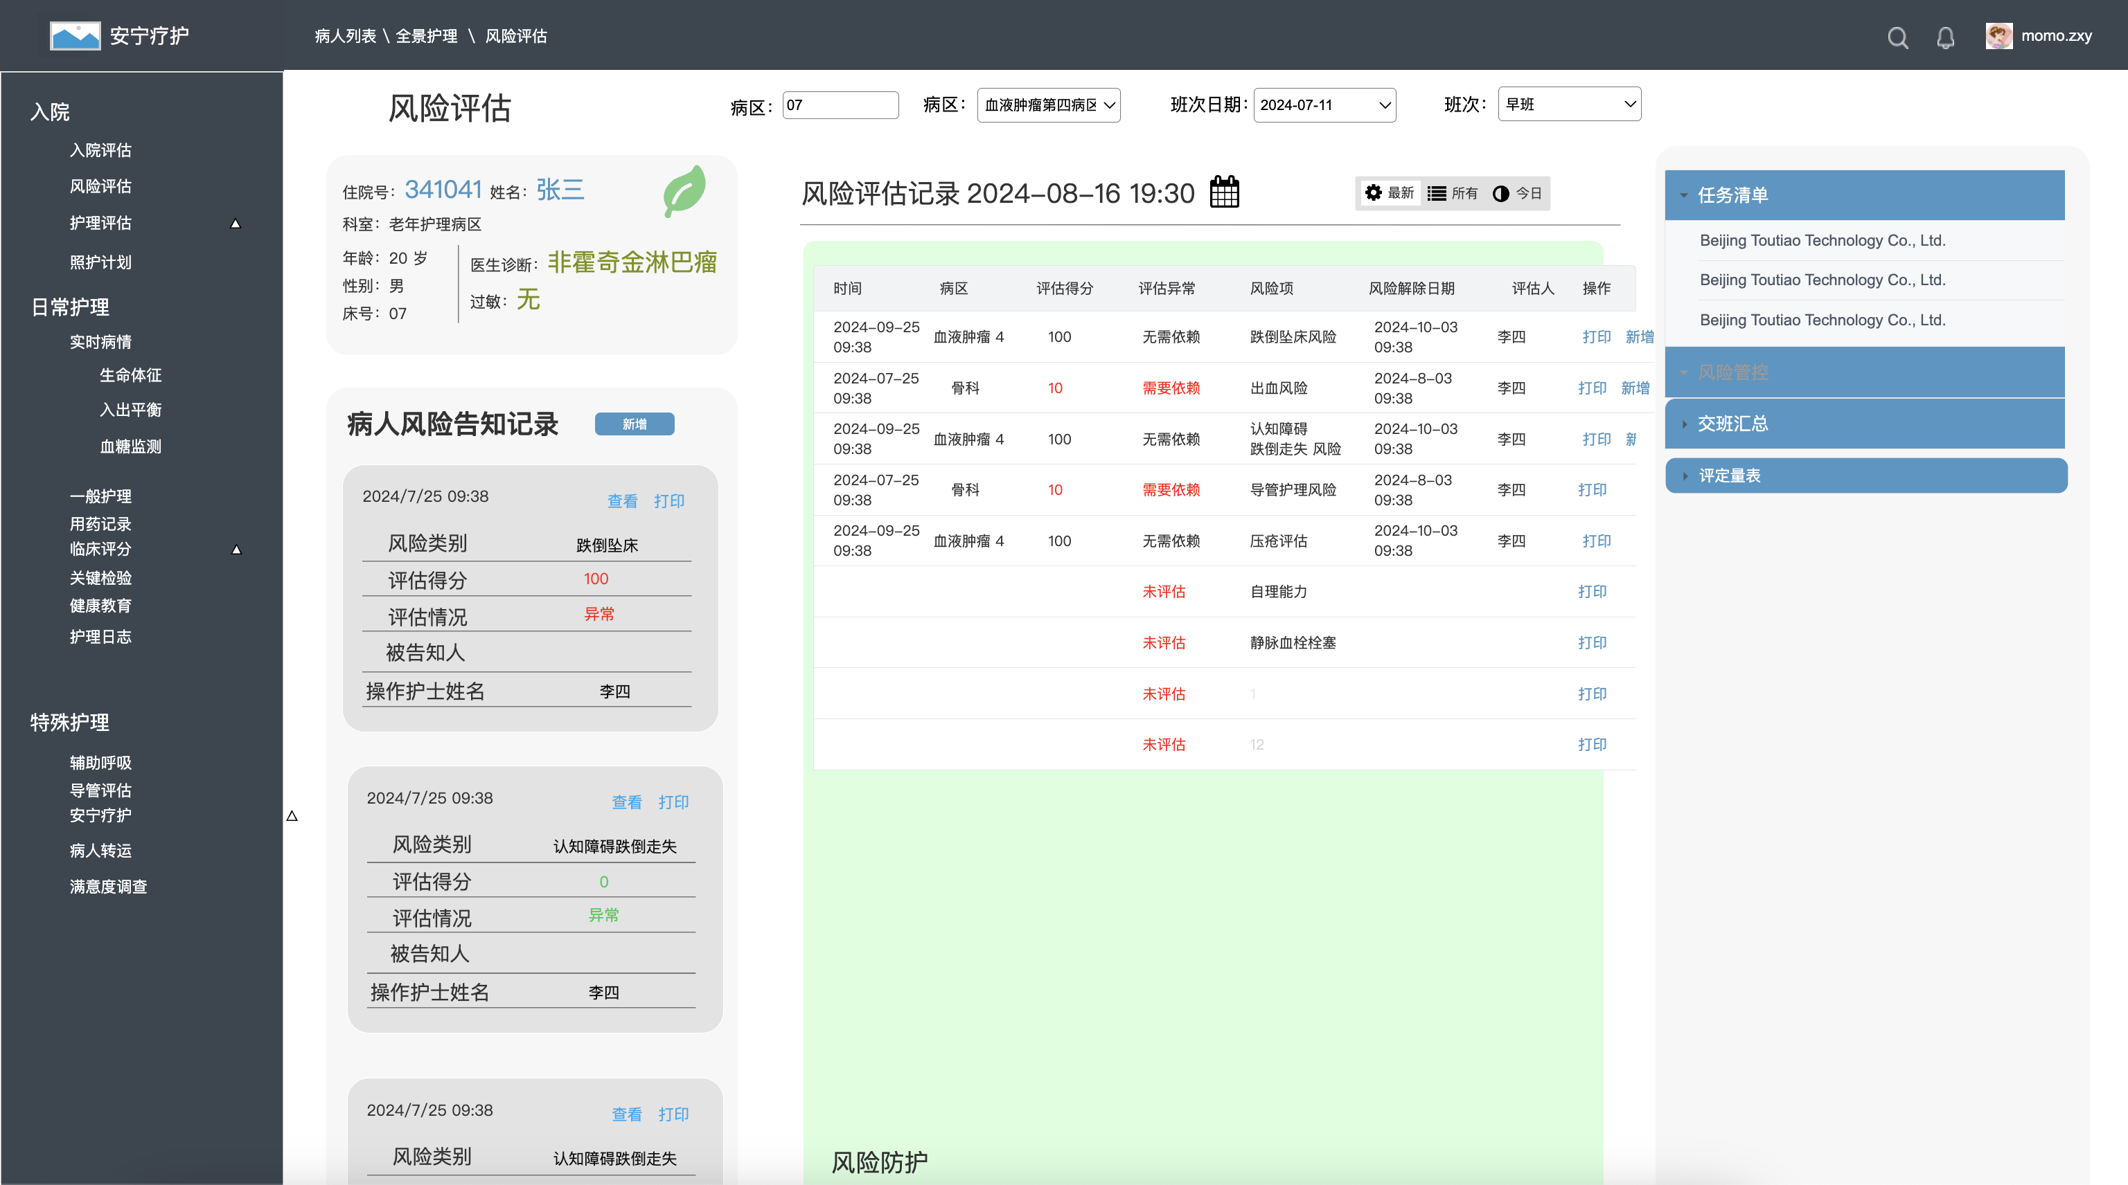

图 12 风险评估- 汇总-最新

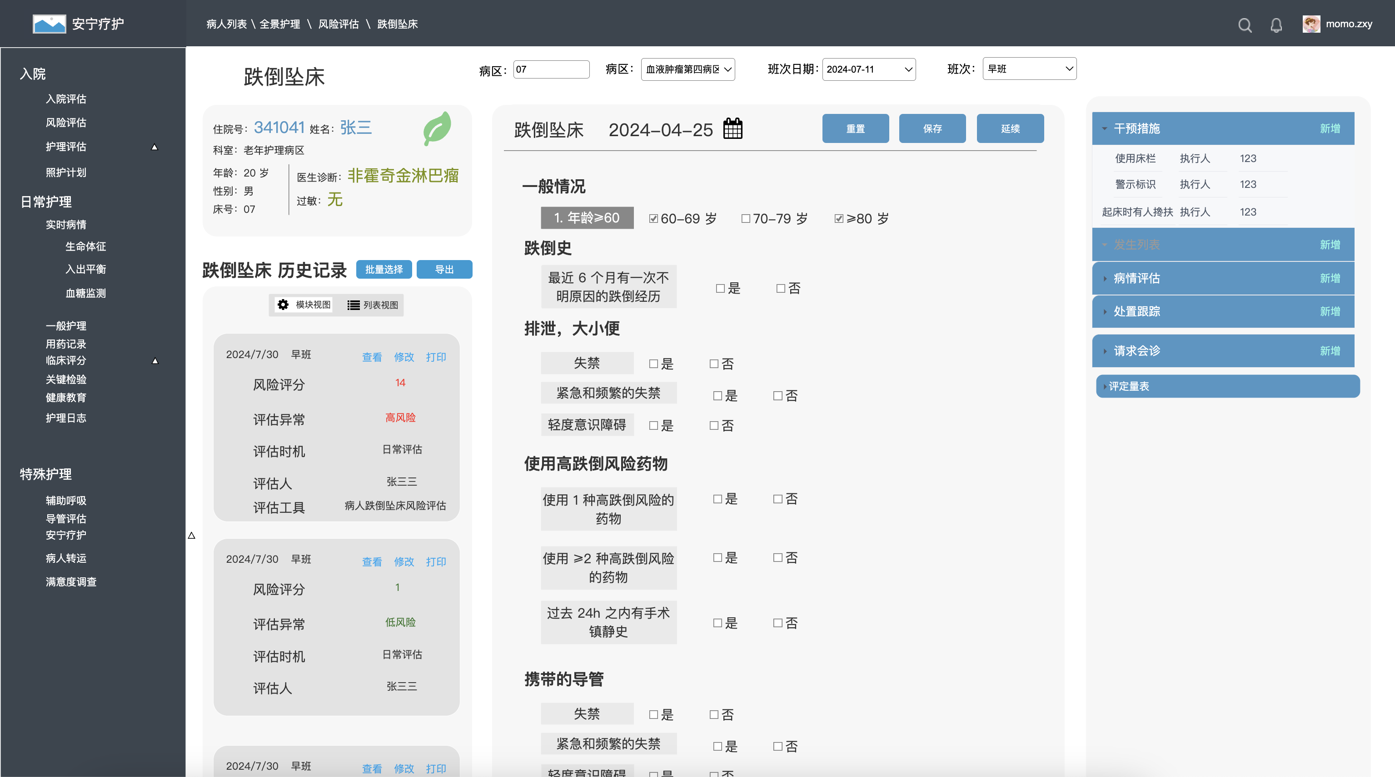

图 13 风险评估 - 跌倒坠床

##### 2.5.2 功能描述

#### 2.6 导管置管

以PICC与维护为例，其他导管页面表现形式相同，仅有内容模块部分不同。

##### 2.6.1 功能画面

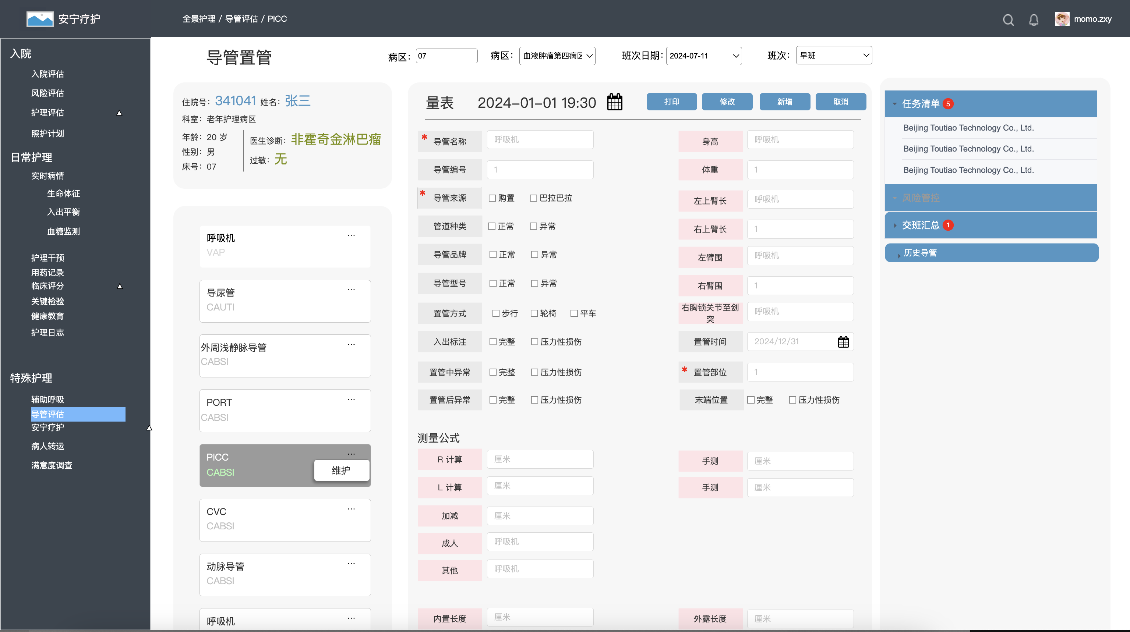

图 14 导管置管-PICC

图 15 导管置管-PICC-维护

##### 2.6.2 功能描述

#### 2.7 一般护理

##### 2.7.1 功能画面

##### 2.7.2 功能描述

#### 2.8 血糖登记

##### 2.8.1 功能画面

##### 2.8.2 功能描述

#### 2.9 患者转运

##### 2.9.1 功能画面

##### 2.9.2 功能描述

### 3.互联网护理

#### 3.1管理端主页

##### 3.1.1功能画面

入口：

##### 3.1.2功能描述

##### 3.1.3特殊要求

## 四、接口描述

### 门诊护理

#### 1.患者基本信息接口

#### 2.患者检验检查数据接口

#### 3.患者门诊费用接口

## 五、要求和术语约定

### 要求：

1.文档描述和RP发生冲突是以RP为准，需要和产品进行确认

2.功能和文字错误或者对功能描述产生疑问是和产品确认后进行开发。

3.凡删除功能必须有弹出提醒确认,不管是否rp设计。

4.凡提交功能必须弹出提醒确认,不管是否rp设计。

### 术语：

1. **门诊号：**门诊就诊流水号；
2. **住院号：**住院就诊流水号；
3. **卡号：**医保卡/帮困卡/自费卡；
4. **刷卡：**患者身份识别标识；
5. **门诊护理：**到门诊护理进行的服务；
6. **住院护理：**在社区机构进行护理的服务；
7. **互联网护理：**居家进行护理服务；
8. **护理项目sop工具箱：**每个护理项目有其对应的规范流程，本系统为辅助护理人员更好更快的完成护理任务，为护理人员提供任务中需要用到的，记录单模板，评估单模板，评估量表，操作指导书，操作规范，宣教资料等。将这些内容集合在一起，形成了sop工具箱。